课程名称 算法分析与设计 学号 1807004707 学生姓名 李琳 教师 井超
专业 | 数据科学与大数据技术 | 实验室名称 |  | 实验时间
实验名称
动态规划
实验目的
了解动态规划
实现求解最长公共子序列
实验题目
最长公共子序列（根据递推公式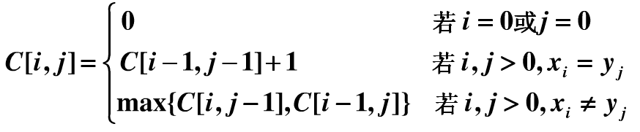求出最长公共子序列的长度，而b[i，j]记录使C[i，j]取值的最优子结构。）
实验源代码
import numpy as np

def lcsLength(x,y,b,c):
m = len(x)
n = len(y)
for i in range(1,m+1):
for j in range(1,n+1):
if x[i-1] == y[j-1]:
c[i][j] = c[i-1][j-1]+1
b[i][j] = 1
elif c[i-1][j] >= c[i][j-1]:
c[i][j] = c[i-1][j]
b[i][j] = 2
else:
c[i][j] = c[i][j-1]
b[i][j] = 3

def lcs(i,j,x,b):
if i == 0 or j == 0:
return
if b[i][j] == 1:
lcs(i-1,j-1,x,b)
print(x[i-1],end="")
elif b[i][j] == 2:
lcs(i-1,j,x,b)
else:
lcs(i,j-1,x,b)

def main():
x = list(input("请输入第一个序列："))
y = list(input("请输入第二个序列："))
m = len(x)
n = len(y)
c = np.zeros((m+1,n+1))
b = np.zeros((m+1,n+1))
lcsLength(x, y, b, c)
lcs(m, n, x, b)

main()
实验结果（给出题目的运行结果（插入运行结果截图））
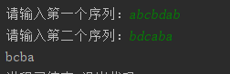
格式要求：各单元格空白行尽量少。
提交要求：电子版，文件命名中将学号和姓名具体化。

